MA TRẬN ĐỀ KIỂM TRA MÔN TIN HỌC CUỐI HỌC KÌ I LỚP 5
Mạch  kiến thức,  kĩ năng  (Chủ đề) | Số câu &  Số điểm | Mức 1 |  | Mức 2 |  | Mức 3 |  | Mức 4 |  | Tổng điểm và tỉ lệ %
Mạch  kiến thức,  kĩ năng  (Chủ đề) | Số câu &  Số điểm | TNKQ | TN TL | TNKQ | TN TL | TNKQ | TN  TL | TNKQ | TN  TL | Tổng điểm | %
Khám phá máy tính | Số câu | 1 |  | 2
Khám phá máy tính | Số điểm | 0,5 |  | 1 |  |  |  |  |  | 1,5 | 15%
Em tập vẽ | Số câu | 1 |  | 1 |  |  |  |  | 1 | 3
Em tập vẽ | Số điểm | 0.5 |  | 0,5 |  |  |  |  | 3 | 4 | 40%
Học và chơi cùng máy tính | Số câu | 2 |  |  |  |  |  |  |  | 2
Học và chơi cùng máy tính | Số điểm | 1 |  |  |  |  |  |  |  | 1 | 10%
Em học gõ 10 ngón | Số câu |  |  | 3 |  |  | 1 |  |  | 4
Em học gõ 10 ngón | Số điểm |  |  | 1,5 |  |  | 2 |  |  | 3,5 | 35%
Tổng | Số câu | 4 |  | 6 |  |  | 1 |  | 1 | 12
Tổng | Số điểm | 2 |  | 3 |  |  | 2 |  | 3 | 10 | 100%

Trường Tiểu Học…………….. |  | KIỂM TRA CUỐI HỌC KÌ I
Họ và tên:.................................... |  | Năm học: 2017– 2018
Lớp: 5.... |  | Môn: Tin Học
 |  | Thời gian làm bài 60 phút
Điểm | Nhận xét của giáo viên

A: Lý thuyết (5 điểm)
Em hãy khoanh tròn chữ cái trước câu trả lời đúng.
Câu 1. Trong MS Windows, biểu tượng của thư mục thường có màu gì?
A. Màu đỏ B. Màu vàng
C. Màu xanh D. Màu hồng
Câu 2. Khẳng định nào sau đây đúng?
A. Tất cả thông tin trong máy tính được lưu trữ dưới dạng các tệp.
B. Các tệp được sắp xếp trong các thư mục.
C. Thư mục dùng để chứa tệp và các thư mục con khác.
D. Cả A, B và C
Câu 3. Em nhấn tổ hợp phím nào để lưu kết quả làm việc trên máy tính?
A. Shift + H B. Ctrl + S
C. Ctrl + V D. Ctrl + N
Câu 4. Hãy chỉ ra biểu tượng của công cụ viết chữ lên hình vẽ?
A. B. 

C. D. 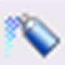
Câu 5. Hình thứ hai dưới đây là kết quả của thao tác lật hình thứ nhất. Đây là thao tác lật hình nào?
A) Lấy đối xứng hình theo chiều ngang  B) Lấy đối xứng hình theo chiều đứng  C) Quay hình một góc 180 độ  D) Quay hình một góc 270 độ | 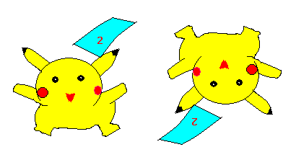
Câu 6. Để khởi động phần mềm toán 5 em thực hiện thao tác nào?
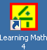
- Nháy chuột lên biểu tượng
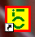
- Nháy đúp chuột lên biểu tượng
- Nháy chuột lên biểu tượng
- Nháy đúp chuột lên biểu tượng
Câu 7. Để thoát khỏi phần mềm SAND CASTLE BUILDER em nháy chuột lên dòng chữ nào?
A. Exit B. Play
C. Clear D. Save
Câu 8. Khi gõ phím em cần lấy hàng phím nào làm chuẩn?
A. Hàng phím trên. B. Hàng phím cơ sở.
C. Hàng phím số. D. Hàng phím dưới.
Câu 9. Một bạn học sinh đang soạn thảo văn bản tiếng Việt để luyện gõ 10 ngón. Mỗi khi nhấn kèm phím Shift, bạn có thể gõ được các kí tự đặc biệt nhưng không gõ được chữ hoa. Có hiện tượng này vì nguyên nhân nào dưới đây:
A) Phím Shift không phải dùng để gõ chữ hoa.
B) Phải nhả tay ra khỏi phím shift trước khi gõ chữ hoa.
C) Bạn học sinh đó chưa tắt đèn Caps Lock .
D) Bạn học sinh đó đang gõ chữ hoa ở chế độ Caps Lock.
Câu 10. Dòng văn bản sau có mấy từ soạn thảo? " Nhà Dế Mèn ở gần bãi cỏ."
A. 7 Từ soạn thảo B. 5 từ soạn thảo
C. 6 từ soạn thảo D. 4 từ soạn thảo.

B: Thực hành (5 điểm)
Câu 1.(3 điểm) Em hãy sử dụng các công cụ thích hợp trong phần mềm Paint để vẽ con thuyền lướt trên sóng như hình dưới đây.

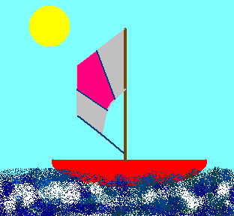

Câu 2. (2 điểm) Mở phần mềm soạn thảo văn bản gõ nhanh các dòng văn bản sau đây, không cần định dạng văn bản.
Hỏi cây bao nhiêu tuổi
Cây không nhớ tháng năm
Cây chỉ dang tay lá
Che tròn một bóng râm

* Lưu ý: Học sinh lưu bài vào thư mục tên lớp 5… vào trong ổ D của máy tính.
Đáp án – biểu điểm tin học lớp 5 học kì 1
A: Lí thuyết (5 điểm)
Mỗi ý đúng 0,5 điểm
Câu 1 – B
Câu 2 – D
Câu 3 – B
Câu 4 – C
Câu 5 – B
Câu 6 - B
Câu 7 – A
Câu 8 – B
Câu 9 – C
Câu 10 - A
B. Thực hành (5 điểm)
Câu 1: (3 điểm)
- Học sinh vẽ được hình theo mẫu 1 điểm.
- Học sinh tô màu được hình vẽ 1 điểm.
- Học sinh lưu bài vẽ vào thư mục lớp mình trong ổ D của máy tính 1 điểm.
- Học sinh vẽ thiếu trừ 0,25 điểm.
Câu 2 (2 điểm)
Mỗi dòng gõ đúng theo yêu cầu, đầy đủ vận dụng kiến thức đã học hợp lí 0,5 điểm
- Gõ sai hoặc gõ thiếu trừ 0,25 điểm

